**BÀI TẬP CÁ NHÂN**

Họ tên: Nguyễn Trần Quang Bảo

MSSV: 1911133

Hình ảnh của project

Giao diện:

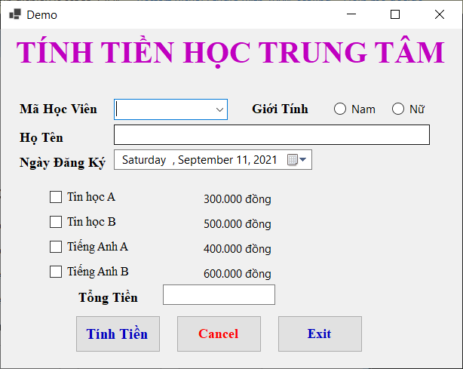

Các chức năng

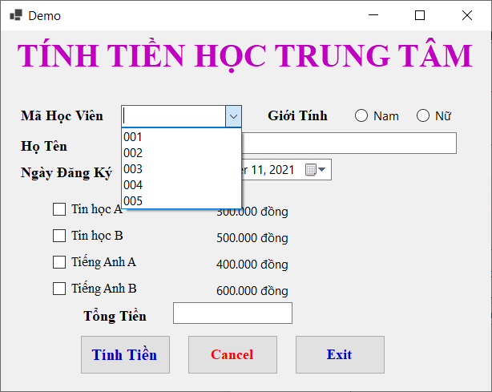

Tính tiền

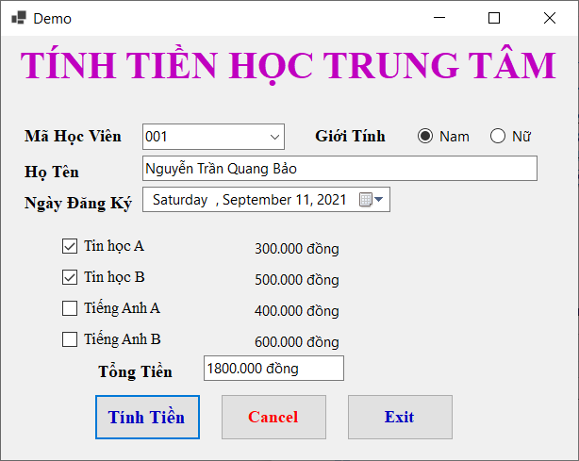

Khi ấn cancel

